муниципальное бюджетное общеобразовательное учреждение Можгинского района
«Малосюгинская средняя общеобразовательная школа»
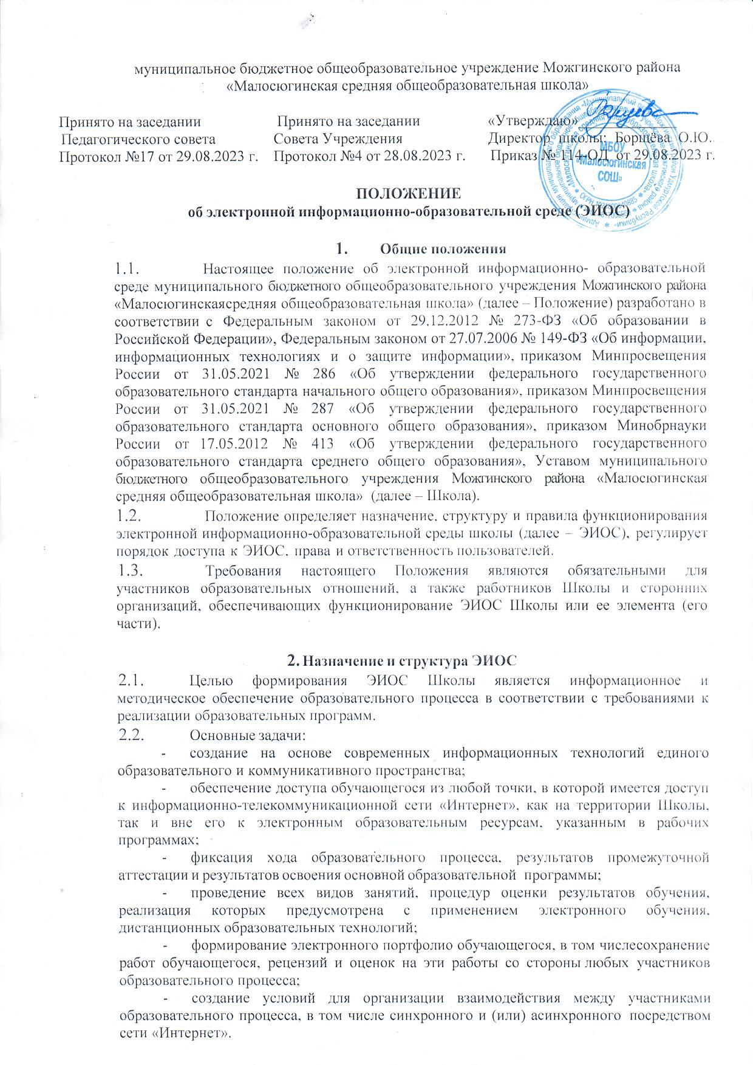

Принято на заседании Педагогического совета  Протокол №17 от 29.08.2023 г. | Принято на заседании  Совета Учреждения  Протокол №4 от 28.08.2023 г. | «Утверждаю»_____________  Директор школы: Борщёва О.Ю.. Приказ № 114-ОД от 29.08.2023 г.

ПОЛОЖЕНИЕ
об электронной информационно-образовательной среде (ЭИОС)

Общие положения
  - Настоящее положение об электронной информационно- образовательной среде муниципального бюджетного общеобразовательного учреждения Можгинского района «Малосюгинская средняя общеобразовательная школа» (далее – Положение) разработано в соответствии с Федеральным законом от 29.12.2012 № 273-ФЗ «Об образовании в Российской Федерации», Федеральным законом от 27.07.2006 № 149-ФЗ «Об информации, информационных технологиях и о защите информации», приказом Минпросвещения России от 31.05.2021 № 286 «Об утверждении федерального государственного образовательного стандарта начального общего образования», приказом Минпросвещения России от 31.05.2021 № 287 «Об утверждении федерального государственного образовательного стандарта основного общего образования», приказом Минобрнауки России от 17.05.2012 № 413 «Об утверждении федерального государственного образовательного стандарта среднего общего образования», Уставом муниципального бюджетного общеобразовательного учреждения Можгинского района «Малосюгинская средняя общеобразовательная школа» (далее – Школа).
  - Положение определяет назначение, структуру и правила функционирования электронной информационно-образовательной среды школы (далее – ЭИОС), регулирует порядок доступа к ЭИОС, права и ответственность пользователей.
  - Требования настоящего Положения являются обязательными для участников образовательных отношений, а также работников Школы и сторонних организаций, обеспечивающих функционирование ЭИОС Школы или ее элемента (его части).

Назначение и структура ЭИОС
  - Целью формирования ЭИОС Школы является информационное и методическое обеспечение образовательного процесса в соответствии с требованиями к реализации образовательных программ.
  - Основные задачи:
- создание на основе современных информационных технологий единого образовательного и коммуникативного пространства;
- обеспечение доступа обучающегося из любой точки, в которой имеется доступ к информационно-телекоммуникационной сети «Интернет», как на территории Школы, так и вне его к электронным образовательным ресурсам, указанным в рабочих программах;
- фиксация хода образовательного процесса, результатов промежуточной аттестации и результатов освоения основной образовательной программы;
- проведение всех видов занятий, процедур оценки результатов обучения, реализация которых предусмотрена с применением электронного обучения, дистанционных образовательных технологий;
- формирование электронного портфолио обучающегося, в том числе сохранение работ обучающегося, рецензий и оценок на эти работы со стороны любых участников образовательного процесса;
- создание условий для организации взаимодействия между участниками образовательного процесса, в том числе синхронного и (или) асинхронного посредством сети «Интернет».
  - Основные принципы функционирования:
- доступность и открытость;
- комплексность построения;
- ориентированность на пользователя;
- системность;
- интегративность и многофункциональность.
  - Структура ЭИОС школы состоит из основных и вариативны составных элементов.
  - Основными составными элементами ЭИОС школы являются:
    - Официальный сайт школы (https://shkolamalosyuginskaya-r18.gosweb.gosuslugi.ru/ ), который обеспечивает доступ пользователей к информационным блокам, документам и материалам, предусмотренным для размещения законодательством Российской Федерации, нормативными документами региональных и муниципальных органов власти, а также локальными актами школы.
    - Федеральная государственная информационная система ФГИС «Моя школа» (https://myschool.edu.ru/), обеспечивающая работу с сервисом электронных журналов, с библиотекой цифрового образовательного контента, с презентациями, текстовыми документами, документами, дающая возможность создания посредством иных информационных систем персональных и групповых онлайн-коммуникаций пользователей, включая чаты и видеоконференции, а также обеспечивающая реализацию иных функций, установленных Правительством РФ.
    - Справочная система «Завуч» (https://1zavuch.ru) , обеспечивающая доступ к профессиональным базам данных, информационным справочным и поисковым системам, а также иным информационным ресурсам.
    - Образовательная платформа «Сферум» (https://sferum.ru/). Сферум - это защищенная платформа для организации учебного процесса, дающая возможность коммуницировать всем его участникам. Сферум сочетает в себе все необходимые для учебы функции: видеоуроки, звонки, чаты, трансляции, возможность обмениваться образовательный контентом.
    - Официальная страница Школы в соцсети (https://vk.com/public174856162) создана для обмена информацией, для информирования учащихся о предстоящих мероприятиях и конкурсах, для получения обратной связи о проведенных мероприятиях.
  - Вариативные элементы ЭИОС школы создаются по желанию. В вариативные элементы ЭИОС входят:
  - блоги, форумы школы и педагогических работников;
  - электронная почта школы;
  - родительские чаты в мессенджерах.
  - В структуру ЭИОС школы могут вноситься изменения (добавление и/или исключение элемента из состава ЭИОС). Любые изменения в структуре ЭИОС действуют с момента вступления в силу изменений в настоящее Положение.
  - Сведения о структуре ЭИОС, порядок доступа к ее элементам размещаются на официальном сайте и информационных стендах Школы.

Функционирование и информационное наполнение ЭИОС
  - Функционирование ЭИОС обеспечивается соответствующими средствами ИКТ и квалифицированными должностными лицами Школы. Условия для функционирования ЭИОС Школы могут быть обеспечены ресурсами сторонних организаций полностью или частично.
  - Функционирование ЭИОС Школы осуществляется в соответствии с законодательством Российской Федерации.
  - Информационное наполнение ЭИОС определяется потребностями пользователей и осуществляется объединенными усилиями педагогических работников, работников библиотеки, администрации и иных ответственных должностных лиц, структурных подразделений школы и организаций, привлеченных к осуществлению функционированию ЭИОС Школы.
  - Функционирование электронной информационно-образовательной среды Школы обеспечивается соответствующими средствами информационно-коммуникационных технологий и квалификацией работников, ее использующих и поддерживающих (далее - пользователи):
- обучающиеся: наличие базовых навыков работы с компьютером, ознакомление с порядком доступа к отдельным элементам ЭИОС;
- работники (педагогические работники, административно-управленческий и учебно-вспомогательный персонал): наличие базовых навыков работы с компьютером, прохождение курсов повышения квалификации и обучающих семинаров соответствующей направленности с целью приобретения и развития компетенций, необходимых для работы с модулями ЭИОС.
  - Порядок доступа к элементам ЭИОС регулируется соответствующими локальными актами Школы.
  - ЭИОС обеспечивает возможность хранения, переработки и передачи информации любого вида (визуальной и звуковой, статичной и динамичной, текстовой и графической), а также возможность доступа к различным источникам информации и возможность организации удалённого взаимодействия пользователей.
ЭИОС обеспечивает доступ (удалённый доступ), в том числе в случае применения электронного обучения, дистанционных образовательных технологий, к современным профессиональным базам данных и информационным справочным системам, состав которых определяется в рабочих программах дисциплин (модулей) и подлежит ежегодному обновлению в соответствии с утверждёнными регламентами.

Порядок доступа к ЭИОС, права и ответственность пользователей
  - По правам доступа пользователи ЭИОС школы делятся на две основные группы:
    - авторизованные пользователи;
    - неавторизованные пользователи.
  - Права доступа пользователя к тому или иному элементу (его части) ЭИОС школы определяются уровнем закрытости информации и уровнем доступа пользователя, которые задаются для каждого пользователя и элемента (его части) на этапе разработки и/или подключения пользователя и/или элемента к ЭИОС школы.
  - Уровень закрытости информации и уровень доступа пользователя устанавливается исходя из статуса пользователя и занимаемой должности (директор, заместитель директора, учитель, обучающийся и т. п.). Обучающиеся обеспечиваются в течение всего периода обучения индивидуальным авторизированным доступом ко всем элементам ЭИОС, которые обеспечивают освоение обучающимися образовательных программ в полном объеме независимо от их мест нахождения, в которой имеется доступ к сети Интернет, как на территории школы, так и за ее пределами.
  - Элементы ЭИОС школы могут иметь отдельного администратора, который определяет уровень доступа. Администратор:
- осуществляет подтверждение регистрации пользователей через формирование индивидуального авторизированного доступа (логина и пароля);
- несет ответственность за конфиденциальность регистрационных данных пользователя, целостность и доступность элемента (его части) ЭИОС школы;
- знакомит пользователей с правилами допуска к работе в ЭИОС;
- обеспечивает подписание пользователем согласия на обработку персональных данных;
- обеспечивает подписание работниками школы соглашения о неразглашении персональных данных и наделении их полномочиями по работе в ЭИОС;
- доводит до сведения пользователей ЭИОС информацию об изменениях ЭИОС, ее элемента (его части);
  - Каждый пользователь имеет право на получение информации о порядке получения доступа к ЭИОС школы, а также учебно-методической, технической поддержки при работе с ЭИОС.
  - Пользователи обязаны использовать ресурсы ЭИОС школы с соблюдением авторских прав, не воспроизводить полностью или частично информацию ограниченного доступа, а также информацию, запрещенную к распространению в Российской Федерации.
  - Пользователи несут ответственность за умышленное использование элементов ЭИОС в противоправных целях:
- модификации и кражи информации;
- распространения материалов, оскорбляющих человеческое достоинство и общественную нравственность, а также запрещенных в Российской Федерации;
- пропаганды насилия, разжигания расовой или национальной вражды;
- осуществления рассылки обманных, беспокоящих или угрожающих сообщений;
- любого рода коммерческой деятельности и других несанкционированных действий.
  - С целью обеспечения безопасности ЭИОС и персональных данных участников ЭИОС пользователи ЭИОС, получившие учетные данные для авторизованного доступа в ЭИОС, обязаны хранить их в тайне, не разглашать, не передавать их иным лицам.
  - Пользователи ЭИОС обязаны немедленно уведомить администратора ЭИОС или администрацию школы об утрате личного логина и пароля к ЭИОС, любом случае несанкционированного доступа и/или о любом нарушении безопасности ЭИОС или ее отдельных элементов.
  - Школа и администратор вправе в случае несоблюдения пользователем требований Положения ограничить доступ данного пользователя к ЭИОС или ее отдельным элементам.
  - За нарушение Положения в части действия пунктов 4.6–4.9 пользователи ЭИОС могут быть привлечены к дисциплинарной и иным видам ответственности в соответствии с действующим законодательством Российской Федерации.
  - Индивидуальный авторизированный доступ пользователя блокируется в течение трех рабочих дней, в случае завершения обучения, отчисления обучающегося до истечения срока обучения или увольнения сотрудника.
  - Требования по защите информации, находящейся на серверах.
4.13.1 Обработка, хранение учебно-методической, отчетной и прочей информации, введенной в базу и системы ЭИОС Школы, производится на серверах, обеспечивающих одновременную работу не менее 50% от общего числа пользователей.
4.13.2. Все серверное оборудование Школы должно иметь средства отказоустойчивого хранения и восстановления данных.
  - Технические требования по обеспечению доступа пользователям Школы.
    - Подключение к сети «Интернет» должно обеспечивать доступ к работе в ЭИОС Школы всем пользователям Школы.
    - Подключение по технологии Wi-Fi с перспективной зоной покрытия подключения должно быть не менее 75%.
    - Возможность подключения мобильных компьютеров к элементам ЭИОС.
  - Требования по обеспечению подключения веб-сервисов. Подключение веб-сервисов в состав ЭИОС Школы должно иметь модульную структуру.
  - Требования к пользователям ЭИОС Школы.
4.16.1. Пользователи ЭИОС Школы должны иметь соответствующую подготовку по работе с элементами ЭИОС Школы:
обучающиеся: наличие базовых навыков работы с компьютером и Интернет технологиями (электронная почта), ознакомлены с порядком доступа к отдельным элементам ЭИОС Школы;
сотрудники: наличие базовых навыков работы с компьютером и интернет-технологиями, прохождение курсов повышения квалификации и обучающих семинаров соответствующей направленности с целью приобретения и развития профессиональных компетенций, необходимых для работы в ЭИОС Школы.
сотрудники, обеспечивающие функционирование ЭИОС Школы, должны удовлетворять требованиям к кадровому обеспечению учебного процесса согласно ФГОС.
  - Обеспечение соответствия требований к информационному и технологическому обеспечению функционирования ЭИОС Школы осуществляется системным администратором.

Порядок и формы доступа к элементам ЭИОС Школы
  - ЭИОС Школы обеспечивает доступ пользователям к учебным планам, рабочим программам дисциплин (модулей), практик, к изданиям электронных библиотечных систем, ЭОР, указанным в рабочих программах Школы.
  - Учебные планы размещаются в открытом доступе на официальном сайте Школы в разделе «Сведения об образовательной организации» подразделе «Образование».

Ответственность за использование и сохранность информационных ресурсов в ЭИОС
  - Использование материалов, извлеченных из ЭИОС, способом, предполагающим получение к ним доступа неограниченного круга лиц, должно сопровождаться указанием на ЭИОС, из которой эти материалы извлечены.
  - Пользователи, получившие учетные данные для авторизованного доступа в ЭИОС Школы, обязуются:
- хранить их в тайне, не разглашать, не передавать их иным лицам; немедленно уведомить администратора о невозможности авторизованного входа с первичным или измененным пользователем паролем целью временного блокирования доступа в систему от своего имени.
  - Пользователи несут ответственность за:
- несанкционированное использование регистрационной информации других пользователей, в частности - использование логина и пароля другого лица для входа в ЭИОС Школы и осуществление различных операций от имени другого пользователя;
- умышленное использование программных средств (вирусов, и/или самовоспроизводящегося кода), позволяющих осуществлять несанкционированное проникновение в ЭИОС Школы с целью модификации информации, кражи паролей, угадывания паролей и других несанкционированных действий.

Заключительные положения
  - Настоящее Положение вступает в силу после его утверждения.
  - Изменения и дополнения в настоящее Положение вносятся по инициативе структурных подразделений Школы и утверждаются приказом директора.

